臺北市中山國民中學運動服裝設計徵選辦法
- 緣起：
本校創立於民國67年，擁有樸實優良的學風，學生運動服裝的現況也反映了當時的樸實。但隨著社會環境快速的變遷，過去學生運動服裝的式樣、質料，不但不能符合現代學生的需求，更不能反映出中山學子的特色。歷年來諸多師生家長不斷地反映，希望能變更既有運動服裝樣式，校方廣徵親師生的意見後，召開了校內服裝儀容委員會，決議向全國徵求優秀的服裝設計人才，為中山學子打造一套更高雅、更fashion、更符合學生喜愛、更能讓穿出自信與氣度的中山人專屬運動服裝。
無論您是社會人士、專業的服裝設計師或大專院校、高中職在學學生，我們都竭誠歡迎您能參加此次為中山學子設計運動服裝的甄選活動。
- 本校運動服裝現況：
包括本校男女生的夏季短運動褲、短袖運動衣、冬季長運動褲、長袖運動衣和運動長袖外套等共五種，其樣式、顏色如附件一~五。
- 徵稿內容：
請您發揮創意與美感為本校學子打造專屬的優質運動服裝。
(一)徵求服裝設計項目為：夏季短運動褲、短袖運動衣、冬季長運動褲、
長袖運動衣和運動長袖外套等共五種。
(二)樣式、顏色、男女款式不拘，但必須包含中山兩字之Logo
(原校徽如附件六)。
(三)材質以排汗、快乾、防皺、保暖為原則。
(四)請於交件時附上文字說明您的設計理念。
- 徵稿時間：即日起至99年3月15日(一)
- 交件方式：請將您的設計作品以下列方式之一繳交：
(一)電子檔： 請E-mail至shinhwa102058@hotmail.com
並請以您的大名及聯絡方式為檔名。
(二)紙本繪圖稿：請以掛號方式寄至臺北市立中山國民中學
(10552臺北市松山區復興北路361巷7號 生教組收)
- 評選時間與方式：
- 參賽作品在十件以內，直接於99年3月24日(三) 由全校學生、
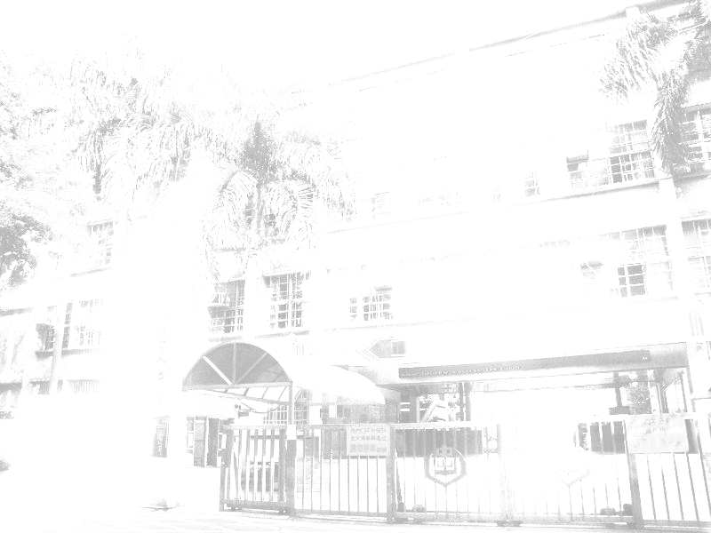
教職員工及家長代表參加票選。
- 參賽作品在十件以上，先由校內服裝儀容委員會選出十件作品，
再於99年3月24日(三) 由全校學生、教職員工及家長代表參加票選。
- 獎勵辦法：第一名為特優，獎金10000元、獎狀乙禎
第二~五名為優等，獎金各1000元、獎狀各乙禎
另設佳作若干名，各頒發獎狀乙禎
未獲選者亦頒發感謝狀乙禎。
- 聯絡人： 生教組長 陳信樺 02-27126701-32或0939912768
注意事項：
1.您的設計作品經採用後將列入本校校史紀錄中並保留修改調整的權利。
3.作品不得抄襲或侵犯他人之著作財產權。
4.參賽作品版權為臺北市立中山國中所有，並請填妥作品版權放棄書(如附件七)。
5.本徵稿辦法經校長核可後實施。
九、原運動服樣式請上本校首頁上方網址http://www.csjhs.tp.edu.tw/attch1.pdf

切 結 書
茲同意 貴校將本人參加臺北市中山國民中學
運動服裝設計徵選參賽作品之版權歸屬校方所有，
並同意校方對本人設計作品有修改、調整及列入校
史紀錄之權利。此致
臺北市立中山國民中學

切結人： (請簽名蓋章)

中華民國 年 月 日

